**CLASIFICACION DE IMÁGENES DIAGNOSTICAS DEL CANCER DE MAMA POR MEDIO DE REDES NEURONALES CONVOLUCIONALES.**

**UNIVERSIDAD DISTRITAL FRANCISCO JOSE DE CALDAS**

**FACULTAD TECNOLOGICA**



**TRABAJO DE GRADO PRESENTADO POR:**

**DANIEL FELIPE ARGUMERO CONTRERAS - Código: 20182578052**

**CARLOS ALFREDO MORENO ROJAS - Código: 20182578076**

**2023**



**CLASIFICACIÓN DE IMÁGENES**

**DIAGNÓSTICAS DEL CÁNCER DE MAMA POR MEDIO DE REDES**

**NEURONALES CONVOLUCIONALES**

**TRABAJO DE GRADO PRESENTADO POR:**

**DANIEL FELIPE ARGUMERO CONTRERAS - Código: 20182578052**

**CARLOS ALFREDO MORENO ROJAS - Código: 20182578076**

**DIRECTOR INTERNO: Nelson Becerra Correa**

**FECHA DE APROBACIÓN: 1 de noviembre 2023**

**UNIVERSIDAD DISTRITAL FRANCISCO JOSÉ DE CALDAS**

**FACULTAD TECNOLÓGICA**

**Bogotá, D.C. – Colombia**

**2023**

**ANEXO 1. NOTA DE ACEPTACION:**

**___________________________________________________________________**

**___________________________________________________________________**

**___________________________________________________________________**

**___________________________________________________________________**

**___________________________________________________________________**

**___________________________________________________________________**

**____________________________**

**Firma del presidente del jurado**

**____________________________**

**Firma de jurado**

**____________________________**

**Firma de jurado**

**AGRADECIMIENTOS**

**Queremos agradecer sinceramente a nuestro director interno, Nelson Becerra por su valiosa orientación y asesoría durante todo el desarrollo de este trabajo de grado. Sus conocimientos y guía fueron fundamentales para el éxito de este proyecto.**

**También queremos expresar nuestro agradecimiento a nuestras familias por su apoyo y comprensión a lo largo de esta etapa académica. Su respaldo fue fundamental para mantenernos motivados y enfocados en alcanzar nuestros objetivos.**

**Además, agradecemos al profesor Herment Perez por su labor en la enseñanza en el área de Calculo. Fue de gran ayuda tanto a lo largo de la carrera como en cuestión de las diferentes herramientas matemáticas necesarias en nuestro proyecto.**

**Extendemos nuestro reconocimiento a todos aquellos que de una u otra forma contribuyeron en este proceso.**

**¡Gracias a todos por su colaboración!**

**[Daniel Felipe Argumero Contreras]**

**[Carlos Alfredo Moreno Rojas]**

**04/08/2023**

**ANEXO 2. CARTA DE CUMPLIMENTO DE OBJETIVOS**

**Señores:**

**CONSEJO CURRICULAR**

**TECNOLOGÍA EN SISTEMATIZACIÓN DE DATOS E INGENIERÍA EN TELÉMATICA**

##### **Universidad Distrital F.J.C**

Ciudad

Respetados Señores:

En cumplimiento del reglamento de trabajo de grado, atentamente me permito presentar el trabajo de grado titulado CLASIFICACION DE IMÁGENES DIAGNOSTICAS DEL CANCER DE MAMA POR MEDIO DE REDES NEURONALES CONVOLUCIONALES, en la modalidad de Monografia, desarrollado por los estudiantes ***(DANIEL FELIPE -ARGUMERO CONTRERAS, 20182578052, 1007718429***_ y ***CARLOS ALFREDO MORENO ROJAS, 20182578076,*** ***1007289090*** __________ para optar al título de ______________________________________________________ , el cual cumple con los objetivos de la propuesta inicial.

Cordialmente,

_______________________________________

# Nelson Becerra Correa

# Docente Universidad Distrital

# Facultad Tecnológica

**ANEXO 3. PRORROGA**



TABLA DE CONTENIDOS:

1. PROYECTO DE GRADO 6

1.1 FASE DE DEFINICIÓN, PLANEACIÓN Y ORGANIZACIÓN 6

1.1.1 INTELIGENCIA ARTIFICIAL, REDES NEURONALES CONVOLUCIONALES, CANCER DE MAMA, APRENDIZAJE PROFUNDO. 6

1.1.2 TEMA (ABSTRACT) 6

1.1.3 PLANTEAMIENTO DEL PROBLEMA 6

1.1.3.1 FORMULACIÓN DEL PROBLEMA 6

1.1.4 ALCANCES Y DELIMITACIONES. 7

1.1.5 OBJETIVOS 7

1.1.5.1 OBJETIVO GENERAL: 7

1.1.5.2 OBJETIVOS ESPECÍFICOS: 7

1.1.6 JUSTIFICACIÓN 7

1.1.8 MARCO DE REFERENCIA 8

1.1.8.1 MARCO LEGAL 8

1.1.8.2 MARCO HISTÓRICO 8

1.1.8.3 MARCO TEÓRICO 8

1.1.9 FACTIBILIDAD (TÉCNICA, OPERATIVA, ECONÓMICA Y LEGAL) 21

1.1.10 CRONOGRAMA DE ACTIVIDADES. 22

1.2 FASE DE ANÁLISIS 23

1.2.1 ANÁLISIS DE REQUERIMIENTOS DEL SISTEMA Y DEL SOFTWARE. 23

1.2.4 SELECCIÓN DE LA HERRAMIENTA DE PROGRAMACIÓN. 28

1.3 FASE DE DISEÑO 29

1.3.1 DISEÑO Y DICCIONARIO DE DATOS 29

1.3.2 DISEÑO MODULAR. 31

31

1.3.3 DISEÑO PROCEDIMENTAL. 32

1.3.4 DISEÑO DE INTERFAZ CON EL USUARIO. 36

1.4 FASE DE IMPLEMENTACIÓN. 36

1.5 FASE DE PRUEBAS DEL SISTEMA 36

1.7 BIBLIOGRAFÍA 40

**TABLA DE ILUSTRACIONES**

Ilustración 1 10

Ilustración 2 12

Ilustración 3 12

Ilustración 4 13

Ilustración 5 13

Ilustración 6 14

Ilustración 7 15

Ilustración 8 16

Ilustración 9 17

Ilustración 10 17

Ilustración 11 17

Ilustración 12 18

Ilustración 13 27

Ilustración 14 27

Ilustración 15 28

Ilustración 16 32

Ilustración 17 33

Ilustración 18 34

Ilustración 19 34

Ilustración 20 35

Ilustración 21 35

Ilustración 22 35

Ilustración 23 36

Ilustración 24 36

Ilustración 25 37

Ilustración 26 37

Ilustración 27 38

Ilustración 28 38

**INDICE DE TABLAS**

1. Tabla 1 Factibilidad Económica Recursos Humanos
2. Tabla 2 Factibilidad Económica Recursos Técnicos
3. Tabla 3 Factibilidad Económica Costo Total
4. Tabla 4 Comparación de lenguajes de programación

# PROYECTO DE GRADO

# 1.1 FASE DE DEFINICIÓN, PLANEACIÓN Y ORGANIZACIÓN

# INTELIGENCIA ARTIFICIAL, REDES NEURONALES CONVOLUCIONALES, CANCER DE MAMA, APRENDIZAJE PROFUNDO.

# INTRODUCCIÓN

# La detección temprana del cáncer de mama en Colombia enfrenta un desafío considerable debido a la desproporción entre la capacitación de los médicos radiólogos y el creciente número de casos. Esta disparidad resulta en una carga de trabajo abrumadora para los especialistas, lo que restringe el acceso a diagnósticos oportunos y los beneficios asociados con la detección temprana. Para abordar esta problemática, se propone implementar un sistema de diagnóstico basado en inteligencia artificial, esta capaz de clasificar a los individuos como sanos o enfermos, permitiendo la adopción de medidas adecuadas según su diagnóstico. Este enfoque, respaldado por el desarrollo de una red neuronal convolucional hecha desde cero en Python usando librerías como Numpy, esta red busca mejorar la eficiencia del proceso y aumentar la cobertura de evaluación, al tiempo que busca concientizar, informar y proponer alternativas sobre el potencial de la inteligencia artificial en la salud y la educación en Colombia.

# RESUMEN

# Este estudio aborda una asimetría significativa en la educación de los profesionales médicos responsables de la detección del cáncer de mama por imágenes en comparación con el creciente número de nuevos casos en Colombia. La desproporcionada carga de trabajo resultante para estos médicos restringe el acceso a diagnósticos oportunos, llevando a la pérdida de beneficios cruciales asociados con la detección temprana. Haciendo hincapié en la importancia de mejorar el proceso de diagnóstico, esta investigación pretende clasificar a los individuos como sanos o enfermos, lo que permitiría tomar las medidas adecuadas en función de los estadios del cáncer. Sin embargo, la lentitud de la formación de médicos expertos en la clasificación de pacientes plantea dificultades para seguir el ritmo de la creciente población que requiere evaluación. La implantación de un sistema de diagnóstico capaz puede ampliar el acceso a las ventajas de la detección precoz del cáncer. La aplicación propuesta ofrece a los médicos una herramienta para delegar tareas en personal médico menos especializado, lo que aumenta la cobertura. No obstante, no sustituye el trabajo de los médicos, dadas las tasas de error desconocidas. El proyecto también pretende concienciar sobre el potencial de la IA en la educación y la sanidad en Colombia. El próximo prototipo consiste en construir una red neuronal desde cero utilizando Python, incluyendo una relación entre modelos para entrenar y probar la clasificación de imágenes.

# 1.1.3 TEMA (ABSTRACT) – NUMERACIÖN, Actualizar tabla de contenidos

This study addresses a significant asymmetry in the education of medical professionals responsible for detecting breast cancer through imaging compared to the increasing number of new cases in Colombia. The resulting disproportionate workload for these doctors restricts access to timely diagnoses, leading to the loss of crucial benefits associated with early detection. Emphasizing the importance of improving the diagnostic process, this research aims to classify individuals as healthy or sick, enabling appropriate measures based on cancer stages. However, the slow pace of educating expert doctors in patient classification poses challenges in keeping up with the growing population requiring evaluation. Implementing a capable diagnostic system may extend access to early cancer detection benefits. The proposed application offers a tool for doctors to delegate tasks to less specialized medical personnel, increasing coverage. Nonetheless, it does not replace doctors' work, given unknown error rates. The project also aims to raise awareness of AI's potential in education and healthcare in Colombia. The upcoming prototype involves building a neural network from scratch using Python, including a relationship between models to train and test image classification.

# 1.1.3 PLANTEAMIENTO DEL PROBLEMA

Se encuentra una asimetría muy notoria en la educación de médicos encargados en la detención del cáncer de mama por medio de imágenes y la cantidad de nuevos casos a lo largo del tiempo en Colombia, esto se traduce en una cantidad de trabajo desproporcionada para dichos médicos, lo que genera que algunas personas no tengan acceso a dicho diagnóstico y en consecuencia a esto la perdida de todos los beneficios que se encuentran en la detección temprana de dicha enfermedad como: el impacto financiero en la persona enferma o por supuesto las garantías de poder alcanzar la cura. Es importante trabajar en el diagnostico ya que es lo que permite clasificar a dichas personas en sanas o enfermas y así poder tomar las diferentes medidas según la fase del cáncer que estas personas tengan pero la velocidad con la que se educan médicos expertos en la clasificación de estas personas es muy inferior a la cantidad poblacional que se debe evaluar, se debe tener en cuenta que las personas que toman dicho diagnostico pueden o no estar enfermas, en consecuencia la población que se debe evaluar crece constantemente y se hace cada vez más difícil para los médicos poder clasificar a estas personas con la velocidad adecuada.

# 1.1.3.1 FORMULACIÓN DEL PROBLEMA

¿Se puede dar acceso a más personas a los beneficios de la detección temprana del cáncer si se implementa un sistema capaz de hacer dicho diagnostico?

La aplicación busca brindar una herramienta a los médicos encargados de clasificar a las posibles personas enfermas para que estos puedan delegar las tareas a médicos menos especializados y de esa forma se pueda abarcar una cantidad poblacional mucho más alta, sin embargo, la aplicación no busca sustituir el trabajo de dichos médicos debido a que el porcentaje de error se desconoce y sería una responsabilidad que no está contemplada en la intención del trabajo presente, también se quisiera generar más conocimiento acerca de los usos de la inteligencia artificial en la educación y en el área de la salud ya que al parecer es un tema que no tiene la importancia que merece en la actual Colombia, esto con respecto a los motivos educativos.

El prototipo próximo a realizarse busca diseñar y construir una red neuronal capaz de aprender a clasificar imágenes diagnosticas pero desde cero, los estudiantes encargados realizaran el proceso de construir el modelo estructural de la red neuronal con el respectivo sustento tanto matemático como lógico llevando partiendo de conceptos como el perceptrón multicapa, el descenso del gradiente, el algoritmo de retropropragación, etc; Sumado a esto poder construir el proceso de convolución partiendo desde la idea de seleccionar los filtros o Kernels, procesar imágenes, aplicar dichos filtros, etc. Finalmente, una relación entre los dos modelos con el fin de que estos puedan entrenar, aprender y poner a prueba la clasificación de dichas imágenes todo lo anterior en Python.

# 1.1.4 ALCANCES Y DELIMITACIONES.

Se espera que el proyecto pueda diversificar el área de estudio de las redes neuronales en la detección del cáncer de mama en Colombia por medio de un diseño poco tradicional.

Si se llegara a poner en funcionamiento el prototipo que se quiere implementar, se buscaría con el que los médicos más especializados en la función de detectar dicho cáncer pudieran delegar la tarea a personas de un rango inferior, siempre y cuando todos y cada uno de ellos conozca el porcentaje de acierto del proyecto. Se quiere ayudar a combatir esta fuerte enfermedad basándonos en la agilización de la detección ya que se ha comprobado que en etapas tempranas el cáncer es más fácil y económico de tratar.

# 1.1.5 OBJETIVOS

# 1.1.5.1 OBJETIVO GENERAL:

Diseñar e implementar un prototipo de redes neuronales convoluciones artificiales (CNNs- CONVOLUTIONAL NEURAL NETWORKS) parala detección del cáncer de mama por medio de imágenes diagnosticas en Python.

# 1.1.5.2 OBJETIVOS ESPECÍFICOS:

* Recolectar imágenes radiológicas de cáncer de mama.
* Diseñar una red neuronal que funcione mediante aprendizaje profundo y supervisado (Supervised Deep-Learning).
* Plantear proceso de convolución para la generación de mapas de características, con Kernels o filtros asertivos y bien estructurados.
* Entrenar nuestra red neuronal con imágenes radiológicas proporcionadas en bancos de datos públicos en un proceso cíclico de optimización por medio de modelos matemáticos con el fin de obtener el mejor acercamiento a nuestro diagnóstico.
* Comprobar mediante imágenes nuevas el acierto de nuestra red neuronal.

# 1.1.6 JUSTIFICACIÓN

Según la organización mundial de la salud la detección temprana del cáncer de mama como sucede con los demás canceres es un factor clave en la toma de decisiones con respecto a tratamientos, financiamiento y posibilidades de cura debido a que una detección temprana de este permite combatir con tratamientos más efectivos y eficaces a su vez reduce el costo de financiamiento en gran cantidad debido a que los pacientes pueden seguir empleándose y sosteniendo a sus familias, además de que los tratamientos son menos costosos por el tiempo que conllevan, Por ende se debe trabajar mucho en esa frase coloquial recurrente: “Es mejor prevenir, que lamentar” pero esto es complicado teniendo en cuenta que la velocidad con la que crece la tasa de incidencia de esta patología es mayor a la velocidad con la que se educan los especialistas en este campo. Los Sistemas de información orientados al diagnóstico digital no solo permiten que los especialistas profesionales encargados de estas prácticas descarguen la gran cantidad de trabajo que tienen, sino que también personas con menos conocimientos puedan usar estos sistemas con la orientación adecuada y poder hacer este trabajo, lo que permite una jerarquización y posterior gestión de todos o de la mayoría de los casos que surgen en el transcurso del tiempo.

La presente investigación se ejecuta bajo el marco de la diversificación del conocimiento, la recopilación de información y la puesta en práctica de uno de los temas más recurrentes de la actualidad, la inteligencia artificial juega un papel muy importante en el mundo del ahora, sus diversas técnicas y diferentes áreas de acción reflejan que es uno de los mayores temas de investigación del momento, por ende el presente proyecto tiene como fin diversificar esta área de estudio, sumarse a esta amplia ola investigativa y aportar una opción más que complemente de forma asertiva este contexto académico mundial por medio de la implementación de una red neuronal convolucional que pueda clasificar imágenes radiologías identificando posibles canceres o posibles casos sanos.

# 1.1.8 MARCO DE REFERENCIA

# 1.1.8.1 MARCO LEGAL

Desde el 2021, con la creación de MinTIC, se desarrolla en el país una propuesta por el fortalecimiento, generación, apropiación e investigación científica y tecnológica, por la ley 2162 del 6 de diciembre de 2021. Donde en su Artículo 6 sección 11 dicta “Establecer disposiciones generales que conlleven al fortalecimiento del conocimiento científico y el desarrollo de la innovación para el efectivo cumplimiento de la presente ley” dando apoyo a la innovación dentro de las instituciones y más como en este caso para el fortalecimiento de la salud.

# 1.1.8.2 MARCO HISTÓRICO

Desde que se toma el termino de inteligencia artificial en 1956, una idea paulatina que fue agarrando fuerza fue el proceso cognitivo de clasificar imágenes o identificar objetos en ellas por medio de una inteligencia artificial, después, del planteamiento de una red neuronal como un método de imitar las redes neuronales biológicas, agregando el desarrollo de aprendizaje profundo conllevo a que en 1989 se planteara el primer diseño de una red neuronal convolucional, el proceso consta de extraer características y luego clasificarlas, para ello con campos receptivos identifica líneas o patrones característicos que alimentan la convolución desde ese momento se ha ido perfeccionando el método de convolución para identificar una gran variedad de factores y objetos en miles incluso millones de imágenes.

# 1.1.8.3 MARCO TEÓRICO

**Inteligencia Artificial**

Se define la Inteligencia Artificial (IA) como la combinación de algoritmos planteados con el propósito de crear máquinas que presenten las mismas capacidades que el ser humano. Derivando en varios tipos de inteligencia artificial como lo son: Artificial Narrow Intelligence (ANI), Inteligencia Artificial General (AGI), Superinteligencia Artificial (ASI), Máquinas Reactivas, Memoria Limitada, Teoría de la Mente, Autoconciencia, etc. Que a su vez se desempeña en varios campos de estudio como lo son: Robótica, la Computación Paralela, el Procesamiento del Lenguaje Natural, el Aprendizaje Automático (Machine Learning), el Aprendizaje Profundo (Deep Learning) y muchos otros campos de la ciencia e ingeniería que se encuentran presentes en la actualidad.

**Redes neuronale**s

Las redes neuronales son sistemas inspirados en las neuronas humanas basados en la relación entre una entrada y una salida, la diferencia entre las redes neuronales artificiales y las humanas son que las artificiales se realizan en secuencia mientras que las humanas se ejecutan en paralelo haciendo que el tiempo de respuesta sea mucho mayor.

Usando el mismo principio de una neurona con el cuerpo de la célula como el núcleo que procesa la información, las dendritas son el pasaje por donde entran los datos y el axón es por donde salen, la conexión entre estos dos componentes de la neurona se llama sinapsis la cual es el punto donde se conectan las dendritas

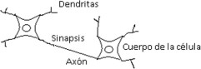

Ilustración 1

las neuronas artificiales intentan replicar con entradas las cuales se les ejecuta una función para obtener datos de salida mientras que la sinapsis es remplazada con un peso sináptico en el cual va cambiando dependiendo de la neurona y su aprendizaje, por sí sola una neurona no hace gran cosa mientras que en un conjunto de neuronas se puede resolver una diversidad de problemas.

En las redes neuronales artificiales existen 3 principales capas de tratamiento de datos una es la entrada, otra la capa oculta y por último la salida. La capa de entrada y salida está compuesta por solo una capa mientras que la oculta está cubierta por varias capas.

Usar este tipo de redes tiene muchas ventajas entre ellas:

* aprendizaje adaptativo
* auto-organización
* tolerancia a fallos
* operación en tiempo real
* facil insercion

Hay una gran variedad de tipos dependiendo de distintos factores, algunos tipos son:

Dependiendo de las capas:

* monocapa
* multicapa

según las conexiones:

* no recurrentes
* recurrentes

Grado de conexión

* totalmente conectadas
* conectadas
* propagación hacia adelante(feedforward)
* propagación hacia atrás (feedback)

A su vez hay otros tipos más complejos como lo son:

* Adaline y Madaline
* red backpropagation
* perceptrón multicapa

**Machine Learning**

Una descripción general concisa del aprendizaje automático (programas informáticos que aprenden de los datos), la base de aplicaciones como el reconocimiento de voz y los automóviles sin conductor. Hoy en día, el aprendizaje automático es la base de una variedad de aplicaciones que usamos todos los días, desde recomendaciones de productos hasta reconocimiento de voz, así como algunas que aún no se usan todos los días, incluidos los automóviles sin conductor. Es la base de un nuevo enfoque de la inteligencia artificial que tiene como objetivo programar computadoras para usar datos de ejemplo o experiencias pasadas para resolver un problema determinado

Se puede definir a la inteligencia artificial como un campo de las ciencias de la computación que, de acuerdo a Arthur Samuel en 1959, les da a las computadoras la habilidad de aprender sin ser explícitamente programadas. El propósito del machine learning es que las personas y las máquinas trabajen de la mano, al éstas ser capaces de aprender como un humano lo haría. Precisamente esto es lo que hacen los algoritmos, permiten que las máquinas ejecuten tareas, tanto generales como específicas. Si bien al principio sus funciones eran básicas y se limitaban a filtrar emails, hoy en día puede hacer cosas tan complejas como predicciones de tráfico en intersecciones muy transitadas, detectar cáncer, mapear sitios para generar proyectos de construcción en tiempo real, e incluso, definir la compatibilidad entre dos personas. En sus amplias áreas de estudio se encuentran con que el machine learning abarca temas como:

Supervised learning: Que en medidas coloquiales quiere decir que depende de datos previamente etiquetados, como podría ser el que una computadora logré distinguir imágenes de coches, de las de aviones. Para esto, lo normal es que estas etiquetas o rótulos sean colocadas por seres humanos para asegurar la efectividad y calidad de los datos.

En otras palabras, son problemas que ya se han resuelto, pero que seguirán surgiendo en un futuro. La idea es que las computadoras aprendan de una multitud de ejemplos, y a partir de ahí puedan hacer el resto de cálculos necesarios para que no se tenga que volver a ingresar ninguna información.

Ejemplos: reconocimiento de voz, detección de spam, reconocimiento de escritura, entre otros.

Unsupervised learning: En esta categoría lo que sucede es que al algoritmo se le despoja de cualquier etiqueta, de modo que no cuenta con ninguna indicación previa. En cambio, se le provee de una enorme cantidad de datos con las características propias de un objeto (aspectos o partes que conforman a un avión o a un coche, por ej.), para que pueda determinar qué es, a partir de la información recopilada.

Ejemplos: detectar morfología en oraciones, clasificar información, etc.

Reinforcement learning: En este caso particular, la base del aprendizaje es el refuerzo. La máquina es capaz de aprender con base a pruebas y errores en un número de diversas situaciones.

Aunque conoce los resultados desde el principio, no sabe cuáles son las mejores decisiones para llegar a obtenerlos. Lo que sucede es que el algoritmo progresivamente va asociando los patrones de éxito, para repetirlos una y otra vez hasta perfeccionarlos y volverse infalible.

Ejemplos: navegación de un vehículo en automático, toma de decisiones, etc.

Como funciona realmente el aprendizaje automático, cabe aclarar que funciona por medio de modelos lógicos y/o matemáticos que hacen posible que las máquinas imiten el aprendizaje humano, entre su inmensa cantidad de modelos matemáticos se encuentran los siguientes como ejemplo de algunos de ellos:

**Regresión Lineal**

Es uno de los más conocidos en Estadística y Machine Learning. Busca una relación lineal entre las diferentes variables, hay que aclarar que dentro de este algoritmo existen valores numéricos por lo que se habla de un problema de regresión o predicción.

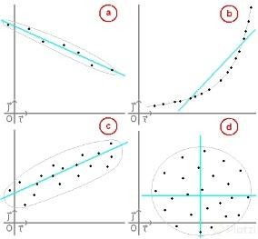

Ilustración 2

Tiene algunos tipos de modelos como la Regresión Simple, Múltiple y Rectas de regresión.

Regresión Logística

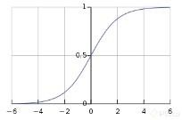

Ilustración 3

Permite ver los valores categóricos, una clasificación como un cero y un uno. Para encontrar los valores con las variables independientes se utiliza la estimación de Maximun likelihood o la máxima verosimilitud.

Se utiliza cuando se está interesado en conocer si un evento ocurrirá o no.

**Naive Bayes**

Conocido en español como Clasificador bayesiano ingenuo. Este algoritmo es específicamente para clasificación, como cuando se quiere clasificar los emails que llegan y cuáles de ellos son spam.

K-nearest Neighbors

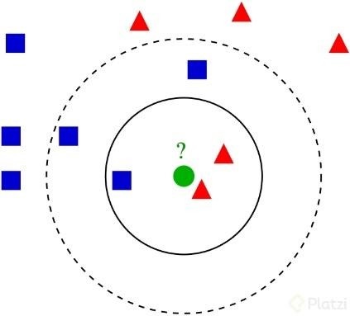

Ilustración 4

Este algoritmo sirve para predecir un valor numérico y clasificar un valor categórico. Trabaja directamente con todo el set de datos de entrenamiento, si se tiene un K igual a tres o cinco eso será el número de vecinos cercanos y para saber cuáles están más cerca se puede usar los tipos de distancias como Euclidiana, Hamming, Manhattan.

Puede ser usado para tanto problemas de regresión predictiva como clasificación, pero suele ser más usados en estos últimos.

**Decision Tree**

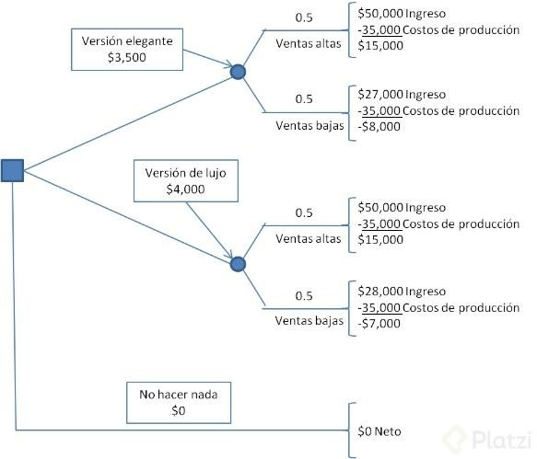

Ilustración 5

**Árbol de decisión alternativo**

Este tipo de algoritmo también nos sirve para predecir y clasificar, se basa en las decisiones. A medida que vayamos tomando decisiones sobre situaciones iremos avanzando y sobre las ramas del árbol de decisiones, este se dividirá dependiendo de la cantidad de decisiones disponibles o realizadas.

**Random Forest**

Todo lo estudiado en Decision Tree ó árbol de decisiones nos sirve en este algoritmo, permite la predicción de valores numéricos y categóricos. También se le denomina Ensamble, puede trabajar con un grupo de algoritmos.

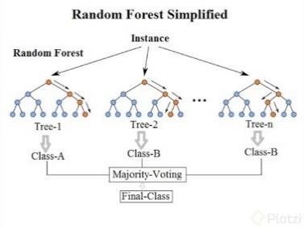

Ilustración 6

**Aprendizaje Profundo o Deep Learning**

Información General

Un subcampo del machine learning con una gran exploración actualmente, ya que se usa para analizar una gran cantidad de datos y aprender de estos datos para hacer el proceso de identificación y solución más rápidos desarrolla mediante el uso de redes neuronales, que se organizan en capas para reconocer relaciones y patrones complejos en los datos. Su aplicación requiere un enorme conjunto de información y una potente capacidad de procesamiento. Actualmente, se utiliza en el reconocimiento de voz, el procesamiento del lenguaje natural, la visión artificial y la identificación de vehículos en los sistemas de asistencia al conductor, Entre los diferentes tipos de aprendizaje profundo existen:

* Deep Neural Network
* Deep Autoencoder
* Deep belief Network
* Deep boltzmann Machine
* Recurrent Neural Network
* Convolutional Neural Network

**Redes neuronales convolucionales**

A pesar de que las redes neuronales artificiales son un concepto que se ha investigado desde mediados del siglo XX, no ha sido hasta fechas recientes cuando han experimentado una tasa de crecimiento muy alta. Debido a grandes mejoras en su desempeño, a lo largo de estos últimos años, su uso ha pasado de ser meramente académico y de objeto de estudio e investigación a estar totalmente implementadas y operativas en el día a día, incluso sin que el ser humano note su existencia.

El reconocimiento de imágenes que Google usa para su buscador, el algoritmo AlphaGo que fue capaz de ganar al campeón del mundo jugando al Go o el reconocimiento de rostros en imágenes por parte de Facebook son solo algunas muestras que permiten entrever lo presentes que están estos sistemas de inteligencia artificial en el mundo actual y el inmenso número de aplicaciones que éstas pueden llevar a cabo. Todo lo anterior viene a poner de manifiesto la principal característica de las redes neuronales: son sistemas fáciles de crear, la mayor dificultad es implementar en el lenguaje de programación deseado el algoritmo de aprendizaje, que tan solo consta de una serie de operaciones matemáticas iterativas muy simples (y ni si quiera eso si se usa una de las innumerables librerías ya existentes para la mayoría de lenguajes), y, a su vez, son una herramienta tremendamente potente y versátil.

Se puede definir a una red neuronal convolucional como una categoría de las redes neuronales artificiales en la que se intenta simular las neuronas en la corteza visual primaria de un cerebro.

No es un secreto que este tipo de redes están llegando con cada vez más fuerza a cada una de las personas y su presencia se empieza a sentir en todos los sectores económicos. Su capacidad de aprendizaje con distintas entradas de datos para resolver problemas de clasificación o regresión las hacen extremadamente útiles en el momento de resolverlos.

Métodos o Algoritmos

La CNN es un tipo de Red Neuronal Artificial con aprendizaje supervisado que procesa sus capas imitando al cortex visual del ojo humano para identificar distintas características en las entradas que en definitiva hacen que pueda identificar objetos y “ver”. Para ello, la CNN contiene varias capas ocultas especializadas y con una jerarquía: esto quiere decir que las primeras capas pueden detectar lineas, curvas y se van especializando hasta llegar a capas más profundas que reconocen formas complejas como un rostro o la silueta de un animal.

Se importante recordar que la red neuronal deberá aprender por sí sola a reconocer una diversidad de objetos dentro de imágenes y para ello, es necesario, una gran cantidad de imágenes -léase más de 10.000 imágenes de gatos, otras 10.000 de perros, - para que la red pueda captar sus características únicas -de cada objeto- y a su vez, poder generalizarlo -esto es que pueda reconocer como gato tanto a un felino negro, uno blanco, un gato de frente, un gato de perfil, gato saltando, etc.

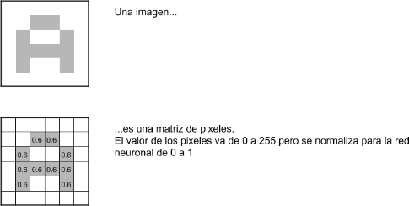

Ilustración 7

**Pixeles y neuronas**

Para comenzar, la red toma como entrada los pixeles de una imagen. Si se tiene una imagen con apenas 28×28 pixeles de alto y ancho, eso equivale a 784 neuronas. Y eso es si sólo tenemos 1 color (escala de grises). Si tuviéramos una imagen a color, seria necesario 3 canales (red, green, blue) y entonces se utilizarían 28x28x3 = 2352 neuronas de entrada. Esa es la capa de entrada. Para continuar con el ejemplo, se supondrá que la imagen tiene un sólo color.

No Olvides: Pre-procesamiento

Antes de alimentar la red, recuerda que como entrada conviene normalizar los valores. Los colores de los pixeles tienen valores que van de 0 a 255, transformar de cada pixel: “valor/255” y quedará siempre un valor entre 0 y 1.

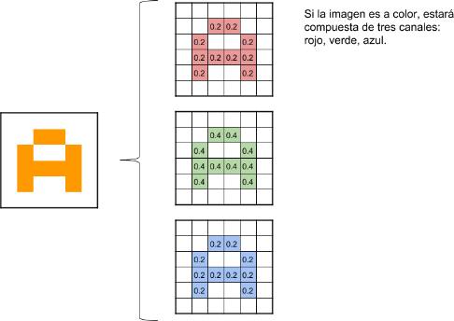

Ilustración 8

**Convoluciones**

Ahora comienza el “procesado distintivo” de las CNN. Es decir, las llamadas “convoluciones”: Estas consisten en tomar “grupos de pixeles cercanos” de la imagen de entrada e ir operando matemáticamente (producto escalar) contra una pequeña matriz que se llama kernel. Ese kernel puede ser de diferentes tamaños para este caso se usara un kernel de tamaño 3×3 pixels “recorre” todas las neuronas de entrada (de izquierda a derecha, de arriba a abajo) y genera una nueva matriz de salida, que en definitiva será una nueva capa de neuronas ocultas. NOTA: si la imagen fuera a color, el kernel realmente sería de 3x3x3 es decir: un filtro con 3 kernels de 3×3; luego esos 3 filtros se suman (y se le suma una unidad bias) y conformarán 1 salida (cómo si fuera 1 solo canal).

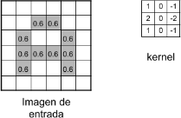

Ilustración 9

**Filtro: conjunto de kernels**

UN DETALLE: en realidad, no se aplicara 1 sólo kernel, si no que se tendran muchos kernel (su conjunto se llama filtros). Por ejemplo, en esta primera convolución se podría tener 32 filtros, con lo cual realmente se obtendrán 32 matrices de salida (este conjunto se conoce como “feature mapping”), cada una

de 28x28x1 dando un total de las 25.088 neuronas para la PRIMER CAPA OCULTA de neuronas. ¿parecen muchas para una imagen cuadrada de apenas 28 pixeles? Imaginen cuántas más serían si fuera una imagen de entrada de 224x224x3 (que aún es considerado un tamaño pequeño) …

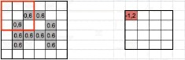

Ilustración 10

A medida que se desplaza el kernel y obtiene una “nueva imagen” filtrada por el kernel. En esta primera convolución y siguiendo con el ejemplo anterior, es como si se tuvieran 32 “imágenes filtradas nuevas”. Estas imágenes nuevas lo que están “dibujando” son ciertas características de la imagen original. Esto ayudará en el futuro a poder distinguir un objeto de otro (por ej. gato ó perro).

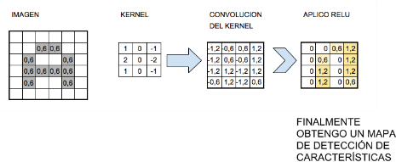

Ilustración 11

La función de Activación

La función de activación más utilizada para este tipo de redes neuronales es la llamada ReLu por Rectifier Linear Unit y consiste en f(x)=max(0,x).

**Subsampling**

Ahora viene un paso en el que se reducirá la cantidad de neuronas antes de hacer una nueva convolución. ¿Por qué? Como se observó anteriormente, a partir de nuestra imagen blanco y negro de 28x28px se tiene una primera capa de entrada de 784 neuronas y luego de la primera convolución se obtendrá una capa oculta de 25.088 neuronas -que realmente son 32 mapas de características de 28×28-

¡Si se hiciera una nueva convolución a partir de esta capa, el número de neuronas de la próxima capa se iría por las nubes (y ello implica mayor procesamiento)! Para reducir el tamaño de la próxima capa de neuronas se hara un proceso de subsampling en el que reduce el tamaño de las imágenes filtradas, pero en donde deberán prevalecer las características más importantes que detectó cada filtro. Hay diversos tipos de subsampling, en este caso se expondrá el “más usado”: Max-Pooling

Subsampling con Max-Pooling

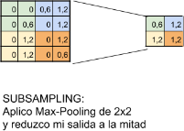

Ilustración 12

**Arquitectura básica**

Resumiendo, es posible decir que los elementos que se usan para crear CNNs son:

Entrada: Serán los pixeles de la imagen. Serán alto, ancho y profundidad será 1 sólo color o 3 para Red, Green, Blue; Capa De Convolución: procesará la salida de neuronas que están conectadas en “regiones locales” de entrada (es decir pixeles cercanos), calculando el producto escalar entre sus pesos (valor de pixel) y una pequeña región a la que están conectados en el volumen de entrada.

**Reconocimiento de imágenes**

Es la forma en que se da la capacidad de ver e identificar objetos, patrones o rostros en imágenes, pero en este caso por parte de una maquina donde esta busca simular la vista humana.

Para hacer el reconocimiento de imágenes es requerido hacer un tratamiento de imágenes para eliminar cualquier ruido facilitando la extracción de la información de las características de la misma con el fin de que la IA pueda tener datos limpios y obtenga una tasa de error menor.

Existe una gran variedad de tratamiento de imágenes entre ellos se encuentran:

* Escalar la imagen a gris
* Escalar la imagen a cierto tamaño Binarización de imágenes detector de bordes
* Ecualización de histograma

Manejando una gran cantidad de imágenes la IA intenta aprender e identificar características principales y a reconocerlas en las distintas imágenes que observa.

Para obtener una gran precisión se requiere de una gran cantidad de imágenes y diversas entre sí para que el algoritmo o las redes neuronales logren identificar ciertos patrones importantes a detectar en una imagen

Entre los diferentes tipos de reconocimiento de imágenes se encuentran que los más comunes son: Maquina de vector de apoyo, Modelo de bolsa de características, Algoritmo viola jones, Modelo de Deep learning, etc.

**Cáncer de mama**

Al igual que cualquier otro cáncer, el cáncer mamario ocurre por mutaciones de ADN que les indican a las células que se reproduzcan fuera de control. En este caso, afecta a las células del tejido mamario, pero no hay nada aislado que provoque estas mutaciones de ADN. Hay una amplia variedad de factores de riesgo. Entonces, tener más de estos factores de riesgo puede aumentar las probabilidades de desarrollar cáncer mamario. El riesgo es mayor, más que nada, para la mujer. Eso no significa que los hombres no lo tengan. De hecho, los hombres representan aproximadamente el 1 % de todos los casos. Otro factor es la edad. A medida que pasan los años, la probabilidad del diagnóstico de cáncer mamario aumenta. Los antecedentes de cáncer mamario también hacen que aumente el riesgo; eso incluye los antecedentes de cada uno, si ya tuvo o existió un caso en sus antecedentes familiares, es probable que tenga un mayor riesgo de desarrollarlo. Los científicos identificaron varios genes que, si se heredan, aumentan las posibilidades de causar cáncer mamario. Son muchos, pero los más comunes y más estudiados son BRCA1 y BRCA2. Si bien no hacen que el cáncer mamario sea una certeza, las posibilidades de desarrollarlo son mucho más altas con estas mutaciones particulares. Además de eso, la exposición a la radiación en cualquier momento de la vida aumenta el riesgo de desarrollar cáncer mamario. Al igual que tener hijos a una edad que, científicamente, se considera edad avanzada. Empezar la menopausia a una edad avanzada y tomar hormonas posmenopáusicas.

Hay cosas que pueden reducir el riesgo. El autoexamen de las mamas para conocer su estado es una de ellas. Anota cualquier cambio que observes en las mamas. Las mujeres mayores de 40 años deberían hacerse una mamografía todos los años. La detección temprana es realmente la mejor defensa. Según los otros factores de riesgo personales, puedes consultarle al médico acerca de empezar a controlar desde más joven. Limita el consumo de alcohol. Aunque no beber nada es lo que más baja el riesgo, beber con moderación también reduce el riesgo. Haz actividad física y trata de mantener un peso saludable. Puede hablar con su médico si tiene problemas con esto. En algunos casos, las hormonas posmenopáusicas son necesarias y no se pueden evitar. Pero tenga en cuenta que podrían ser un factor clave en el riesgo de cáncer mamario. Si da a luz, la lactancia puede reducir las probabilidades de desarrollar cáncer mamario en el futuro.

Los signos que debe tener en cuenta son bultos o engrosamiento de la mama, cambios de tamaño o forma de la mama, cambios en la piel de la mama o una nueva inversión del pezón. Descamación, pelado y desprendimiento de la piel de la areola y enrojecimiento o aparición de pequeños hoyos en la piel de la mama que parece piel de naranja. Lo más importante es que, como estos signos pueden ser o no ser cáncer, debes hablar con el médico si nota alguno de ellos.

Si sospecha que puede tener cáncer mamario. ¿Cómo es posible averiguarlo? Los médicos usan exploraciones físicas, mamografías, ecografías, imágenes por resonancia magnética y biopsias de aguja para determinar si hay cáncer. Si ese es el caso, usted y el médico tendrán que analizar las opciones de tratamiento.

Al igual que cualquier otro cáncer, el cáncer mamario requiere un enfoque inteligente y estratégico. El plan de tratamiento depende del tamaño y el estado del cáncer. ¿De qué tipo es? ¿Es sensible a las hormonas? Hay muchas preguntas que hay que responder antes de que el equipo de atención médica pueda armar un plan. La cirugía no siempre es el primer paso. A menudo, se recomienda hacer primero la terapia médica, como la terapia endocrina o la quimioterapia, para reducir el tamaño del tumor de la mama o reducir la enfermedad y los ganglios linfáticos y, más importante aún, para evaluar la respuesta del cáncer al tratamiento. Puede ser información fundamental para orientar el tratamiento adicional después de la cirugía. Sin embargo, a menudo, la cirugía se indica como parte del tratamiento, y eso puede implicar solo extirpar el bulto mamario o, a veces, extirpar toda la mama o ambas mamas. Asimismo, suele implicar la extirpación de algunos de los ganglios linfáticos de la axila de ese lado. Más allá de que reciba o no tratamiento antes de la cirugía, es posible que necesite tratamiento después de la cirugía. Esto podría implicar radioterapia y terapia médica, como terapia endocrina y quimioterapia. Si la enfermedad se extendió más allá de las mamas y los ganglios linfáticos, no se suele recomendar cirugía, y el curso de tratamiento principal es la terapia médica. La radiación utiliza haces de energía para atacar y matar las células cancerosas, y prevenir la recurrencia del cáncer en esa área.

En la quimioterapia, se utilizan medicamentos fuertes para destruir el cáncer. En algunos casos, el cáncer es sensible a las hormonas y se puede tratar con otro conjunto de medicamentos. La terapia hormonal conlleva un conjunto propio de efectos secundarios, pero el médico podrá orientarle para determinar las mejores opciones para su tipo de cáncer específico. Además, está la inmunoterapia. Las células cancerosas ciegan a los sistemas de defensa naturales del organismo. La inmunoterapia hace que puedan volver a ver, de modo que las defensas naturales del organismo puedan hacer su trabajo y atacar el objetivo. Todos estos tratamientos tienen efectos secundarios: atravesar estas medidas que, a la larga, curan puede ser muy difícil. Pero hay maneras de lidiar con eso también. El control del dolor y otros cuidados paliativos pueden ayudar a lidiar con todos los procesos necesarios pero difíciles.

Todo esto puede resultar abrumador. Un diagnóstico de cáncer mamario es un tema complicado y aterrador. Mantenerse cerca de amigos y familiares. Recurrir a ellos para recibir apoyo práctico y emocional. Buscar a alguien con quien hablar, quizás un amigo, un familiar, un miembro del clero o un trabajador social médico. Un grupo de apoyo puede ser muy útil para conectar con otras personas que ya han pasado por lo mismo. El pronóstico del cáncer mamario ha mejorado mucho. Los avances científicos y de investigación han logrado que se convierta en una enfermedad tratable. Gracias a las terapias nuevas y que mejoran constantemente, así como a la atención médica de los expertos, hay mucha esperanza.

Entre las diferentes modalidades de diagnóstico existente las más comunes en la actualidad son las siguientes:

* Ultrasonido mamario: Una máquina que usa ondas de sonido para producir imágenes, llamadas sonogramas, de áreas dentro de la mama.
* Mamografía de diagnóstico: Si usted tiene algún problema en la mama —como un bulto— o si un área de la mama se ve anormal en una mamografía de detección, el médico puede indicarle que se haga una mamografía diagnóstica. Esta es una radiografía más detallada de la mama.
* Imagen por resonancia magnética (IRM) de las mamas: Un tipo de escaneo del cuerpo que usa un imán conectado a una computadora. La resonancia magnética creará imágenes detalladas de áreas dentro de la mama.
* Biopsia: Esta es una prueba en la que se extirpa tejido o se saca líquido de la mama para estudiarse bajo el microscopio o para hacer más pruebas. Existen distintos tipos de biopsias (por ejemplo, aspiración con aguja fina, biopsia con aguja gruesa o biopsia abierta).

Pero ¿En qué se relaciona esto con la inteligencia artificial y todo lo que se ha expuesto hasta el momento? Pues de la siguiente manera:

Debido al escaso número de médicos patólogos y al limitado tiempo con el que cuentan para un paciente, las citas con un especialista pueden tardar más de un mes, y aunque se detecte tempranamente cualquier tipo de patología, el tratamiento con el especialista puede llegar a comenzar hasta seis meses después.

Para hacer frente a este problema comienza a surgir un nuevo campo de investigación denominado patología digital, la cual consiste en crear, observar, comparar, analizar e interpretar imágenes digitales de láminas completas de histopatología (en inglés Whole-Slide Images, WSI). Mientras que los patólogos tradicionales observan de manera individual los tejidos extraídos al paciente a través del microscopio, mediante la patología digital las muestras son

escaneadas y transformadas en imágenes digitales que pueden ser examinadas por especialistas en cualquier parte del mundo.

Es difícil lograr que un médico patólogo analiza todas las muestras debido a problemas de tiempo o carga laboral, por lo que la acumulación de casos es común. La patología digital y las imágenes digitales de histopatología permiten clasificar la carga de trabajo digital, además de organizar más eficientemente los casos según su urgencia clínica.

Los parámetros usados para la clasificación de las regiones de cáncer son subjetivos, por lo que pueden llegar a variar de patólogo en patólogo. El diagnóstico positivo o negativo también es algo subjetivo, razón por la cual comienzan a incursionar algoritmos de aprendizaje automático usados para predecir más eficientemente la supervivencia de los pacientes con cáncer basándose en la selección automática de las características histológicas de las láminas digitales de histopatología

.

Existe una gran cantidad de datos públicos listos para analizar como datos de entrenamiento en aprendizaje supervisado en el campo de la patología digital, como The Cancer Genome Atlas (TCGA) y Genotype-Tissue Expression (GTEx), los cuales contienen muchos WSI de alta resolución descargables libremente.

El análisis digital de imágenes patológicas generalmente utiliza técnicas computacionales de reconocimiento de imágenes, sin embargo, debido a que algunas imágenes contienen características únicas, a menudo se requieren técnicas especiales de procesamiento, razón por la cual las técnicas de reconocimiento de imágenes están siendo reemplazadas por aprendizaje profundo (Deep Learning), como por ejemplo las Redes Neuronales Convolucionales (Convolutional Neural Networks - CNNs, en inglés).

Para los algoritmos de aprendizaje automático primero debe realizarse un preprocesamiento de los datos, el cual, básicamente consiste en detectar las regiones cancerígenas en las WSIs, y extraer regiones cuadradas (parches)

locales de la WSI grande. Luego, se extraen las caracterısticas visuales (e.g. color, forma, textura) de la imagen con el objetivo de obtener información útil para las tareas de aprendizaje automático.

# 1.1.9 FACTIBILIDAD (TÉCNICA, OPERATIVA, ECONÓMICA Y LEGAL)

**Económica**

La factibilidad económica del proyecto no es alta, ya que lo que necesitamos en términos financieros son mínimo dos equipos de trabajo, asesorías de los tutores del proyecto, acceso a Internet y papelería para realizar el modelado del proyecto.

En las tablas que se presentaran a continuación se describe la factibilidad económica, identificando los costos de papelería, hardware, software y recursos humanos necesarios para la realización del proyecto de investigación que se propone.

Se dividió en tres aspectos, recursos humanos, recursos técnicos y otros recursos, la distinción de los recursos humanos se presenta en la Tabla 1 Factibilidad de Recursos Humanos.

|  |  |  |  |  |
| --- | --- | --- | --- | --- |
| Tipo | Descripción | Valor-Hora | Cantidad | Total |
| Tutor 1 | Asesorías para la realización del proyecto, referente a la metodología. | $40.00 | 70 | $ 2.800.000 |
| Desarrolladores | Dos programadores que realicen la implementación de la solución. | $20.00 | 8 horas semanales | $ 5.120.000 |
| Total, Recursos Humanos | |  |  | $ 7.920.000 |

Tabla 1 Factibilidad Económica Recursos Humanos

Aquí se presenta las asesorías que se tendrán y los gastos de los desarrolladores.

A continuación, en la Tabla 2 se presentarán los gastos de los recursos que se ostentan en el desarrollo del proyecto.

|  |  |  |  |  |
| --- | --- | --- | --- | --- |
| Recurso | Descripción | Valor Unitario | Cantidad | Total |
| Computadores | Equipos de escritorio para el desarrollo y las pruebas del sistema. | $ 1.700.000 | 3 | $ 5.100.000 |
| (Servidor - clientes) |
| Total, Recursos Técnicos | | | | $ 5.100.000 |

Tabla 2 Factibilidad Económica Recursos Técnicos

Adicionalmente se muestran los gastos adicionales en la Tabla 3 que serán solventados por desarrolladores del proyecto.

|  |  |
| --- | --- |
| Recurso | Valor |
| Total, Recursos Humanos | $ 7.920.000 |
| Total, Recursos Técnicos | $ 5.100.000 |
| Total Otros recursos | $50.00 |
| Costos imprevistos (10%) | $ 1.827.000 |
| TOTAL COSTO | $14.897.000 |

Tabla 3 Factibilidad Económica Costo Total

# 1.1.10 CRONOGRAMA DE ACTIVIDADES.

Sin embargo, acá se muestra un panorama general del documento:

Una breve explicación del calendario seria: Cada mes será considerado un sprint donde se trabajara para realizar tanto el sprint planning, en la cada semana que tendrá como objetivo exponer al tutor por medio de una reunión el progreso que se ha conseguido y si es la primera semana simplemente se planteara como se comenzara a realizar el proyecto como tal, en su parte de programación, cada sprint desarrollara tanto el sprint retrospective, la actualización de product backlog y su respectivo desarrollo. Se propone acabar el proyecto inicialmente en 7 meses sin embargo no se descarta la idea de acabarlo antes.

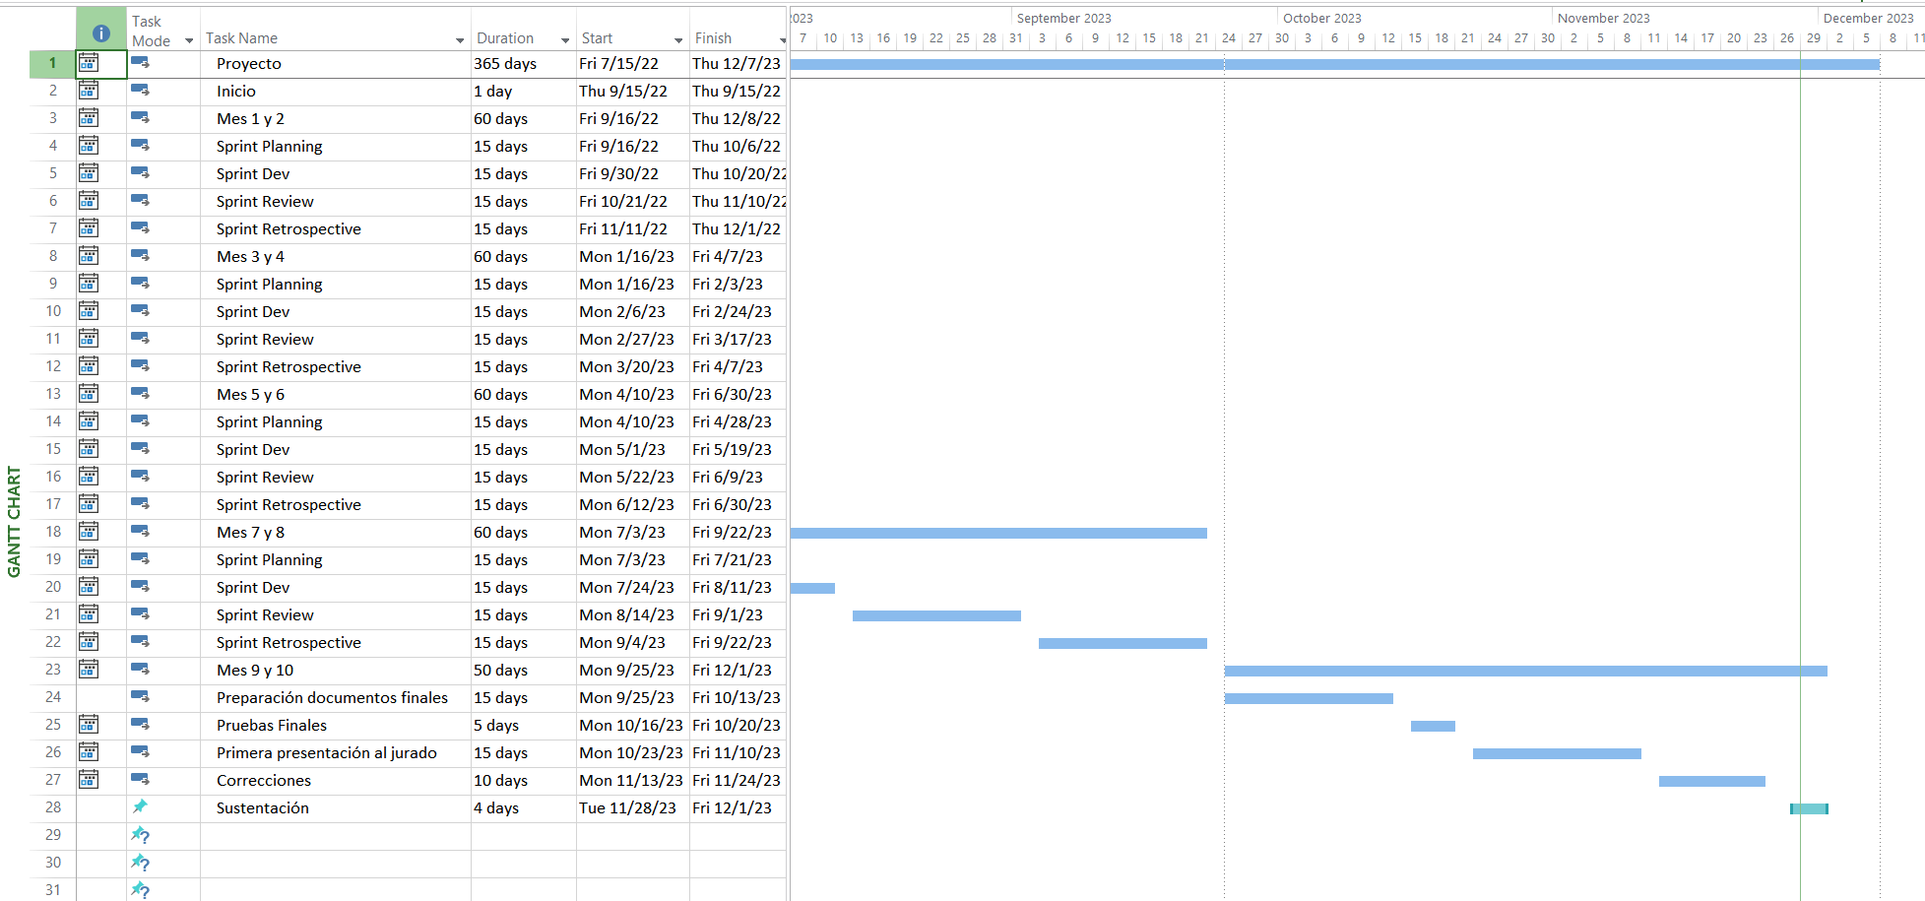

# 1.2 FASE DE ANÁLISIS

# 1.2.1 ANÁLISIS DE REQUERIMIENTOS DEL SISTEMA Y DEL SOFTWARE.

1. Identificación de Stakeholders:

Desarrolladores del Proyecto:

* Interesado en la creación exitosa de un modelo de red neuronal para la detección de cáncer de mama.
* Prioriza la eficiencia y precisión del modelo.
* Necesita una interfaz de usuario fácil de usar para cargar y analizar imágenes.

Profesores (Evaluadores del Proyecto):

* Interesados en evaluar la capacidad del estudiante para aplicar conceptos aprendidos en el curso.
* Priorizan la documentación clara y detallada del proceso de desarrollo.
* Buscan un modelo de red neuronal efectivo y fundamentado.

Profesionales de la Salud:

* Interesados en aplicaciones prácticas de tecnologías de imagen médica.
* Priorizan la precisión en la detección de enfermedades.
* Necesitan resultados interpretables y confiables.

Estudiantes de Ciencias de la Computación y Medicina:

* Interesados en comprender la aplicación de inteligencia artificial en medicina.
* Priorizan la accesibilidad del proyecto y la posibilidad de aprender de él.
* Necesitan una documentación clara y educativa.

1. Necesidades y Expectativas:

Desarrolladores:

Necesidades:

* Documentación clara para entender el código y el proceso de desarrollo.
* Apoyo en la interpretación de resultados y ajuste de parámetros.

Expectativas:

* Modelo de red neuronal eficaz y preciso.
* Código bien estructurado y comentado.

Profesores:

Necesidades:

* Documentación técnica completa y detallada.
* Evaluación clara del rendimiento del modelo.
* Identificación de desafíos encontrados y soluciones aplicadas.

Expectativas:

* Modelo que demuestre comprensión profunda del tema.
* Cumplimiento de estándares de calidad.

Profesionales de la Salud:

Necesidades:

* Resultados precisos y confiables.
* Información sobre la interpretación de resultados.
* Garantía de privacidad y seguridad de los datos.

Expectativas:

* Modelo que pueda ser integrado en entornos clínicos.
* Información que facilite la toma de decisiones médicas.

Estudiantes:

Necesidades:

* Recursos educativos para comprender la implementación.
* Oportunidades para hacer preguntas y aprender del proyecto.
* Acceso a código fuente y datos de prueba.

Expectativas:

* Proyecto que sirva como ejemplo educativo.
* Oportunidad de participar en discusiones y sesiones de aprendizaje.

1. Consideraciones Adicionales:

Accesibilidad:

* La interfaz de usuario debe ser accesible para aquellos con habilidades técnicas variadas.

Ética:

* Garantizar la privacidad de los datos médicos y el uso ético de la inteligencia artificial.

Escalabilidad:

* Considerar la posibilidad de escalabilidad del modelo para futuras mejoras.

Actualizaciones:

* Planificar actualizaciones futuras basadas en retroalimentación y avances en la tecnología.

**ENCUESTA PARA EVALUACIÓN DE PROYECTO DE RED NEURONAL EN DETECCIÓN DE CÁNCER DE MAMA**

**1 - ¿Estarías interesado en usar una aplicación que te ayude a identificar posibles casos de cáncer de mama a través de imágenes médicas?**

**2 - ¿Te sentirías cómodo/a usando una aplicación que requiera cargar tus imágenes radiológicas con el fin de clasificar dicha imagen?**

**3 - ¿Qué tan importante crees que es entender cómo funciona la aplicación para que te sientas seguro/a usándola?**

**4 - ¿Qué tan importante crees que sería tener instrucciones claras y ejemplos de uso para la aplicación?**

**5 - En general, ¿crees que una aplicación como la descrita podría ser útil para ti o para las personas que conoces?**

**6 - ¿Prefieres una aplicación fácil de entender, aunque pueda ser menos precisa, o una muy precisa pero más compleja?**

**7 - ¿Qué te preocupa más al usar una aplicación de este tipo?**

8 - **¿Qué dispositivo prefieres para acceder a una aplicación de este tipo?**

**9 - ¿Cuánto tiempo estarías dispuesto/a a dedicar para cargar y analizar imágenes en una aplicación como está cada vez que la uses?**

**10 - ¿Qué tan a menudo crees que usarías una aplicación para análisis de imágenes médicas como la descrita?**

**11 - Si pudieras sugerir alguna funcionalidad en una aplicación para ayudar a detectar cáncer de mama, ¿cuál sería tu sugerencia?**

**12 - ¿Qué sugerirías para hacer la aplicación más fácil de usar para personas que no tienen experiencia técnica en el área médica?**

**13 - ¿Te gustaría tener información adicional sobre cómo funciona el modelo de red neuronal o simplemente confiarías en los resultados que proporciona?**

**Si te gustaría agregar comentarios adicionales o sugerencias que tengas sobre la idea de una aplicación para ayudar a detectar cáncer de mama mediante imágenes.**

**Documentación de Requerimientos de Software**

**Introducción**

El desarrollo de una aplicación de análisis de imágenes radiológicas, que utiliza una red neuronal creada manualmente, implica una comprensión exhaustiva de los requisitos del software. Esta sección detalla tanto los aspectos funcionales como los no funcionales, así como los requisitos técnicos necesarios para llevar a cabo la implementación del sistema.

**Requisitos Funcionales**

**Cargar Imágenes**: Los usuarios podrán cargar imágenes radiológicas desde diferentes fuentes, como archivos locales o servicios en la nube. Se proporcionará una interfaz intuitiva para facilitar este proceso.

**Ejecutar Red Neuronal**: El sistema debe tener la capacidad de ejecutar la red neuronal creada manualmente. Esto implica la integración de la red en la lógica del software para un análisis preciso.

Presentar Resultados: Después de completar el análisis, la aplicación presentará los resultados de la clasificación. Se utilizarán visualizaciones claras para indicar si la imagen sugiere la presencia de cáncer de mama.

**Requisitos No Funcionales**

**Rendimiento**: La velocidad de respuesta es esencial. La aplicación debe proporcionar resultados en un tiempo razonable, y se ha establecido un límite de 5 segundos para garantizar una experiencia de usuario eficiente.

**Seguridad y privacidad**: La seguridad de la información del paciente es primordial. Se implementarán medidas de seguridad robustas para garantizar el manejo seguro de datos confidenciales, cumpliendo con los estándares de privacidad.

**Requisitos Técnicos**

* La aplicación se desarrollará en Python, aprovechando su flexibilidad y eficacia en aplicaciones científicas.
* Se integrarán bibliotecas como NumPy para el manejo eficiente de matrices y OpenCV para operaciones avanzadas en imágenes.
* Utilización de Red Neuronal Desarrollada Manualmente
* La red neuronal creada manualmente será implementada en el sistema. Se realizarán pruebas exhaustivas para garantizar la precisión de las predicciones.

**Diagrama de proceso**

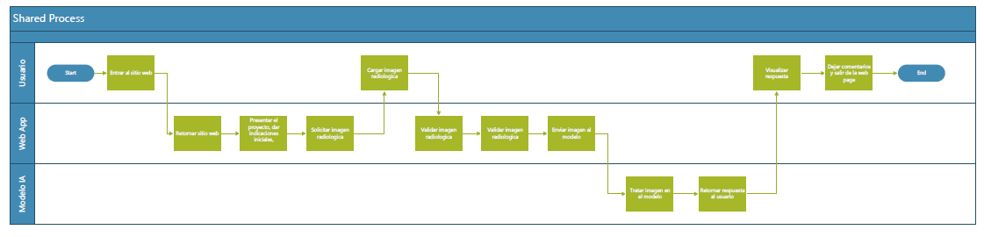

Ilustración 13

**Diagrama de casos de uso**

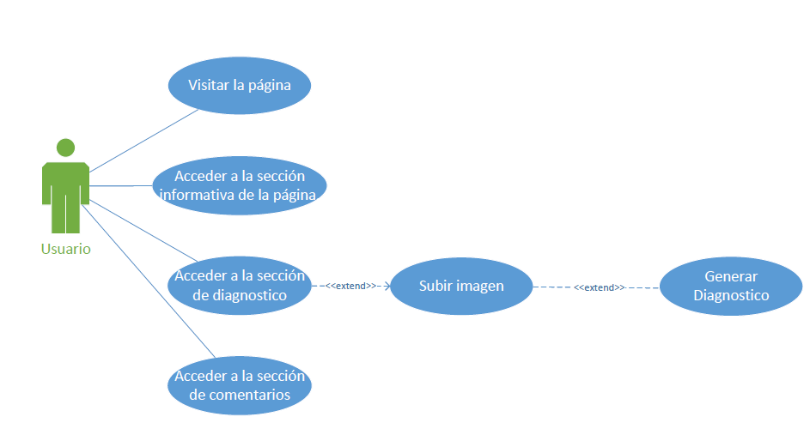

Ilustración 14

**Diagramas de secuencia**

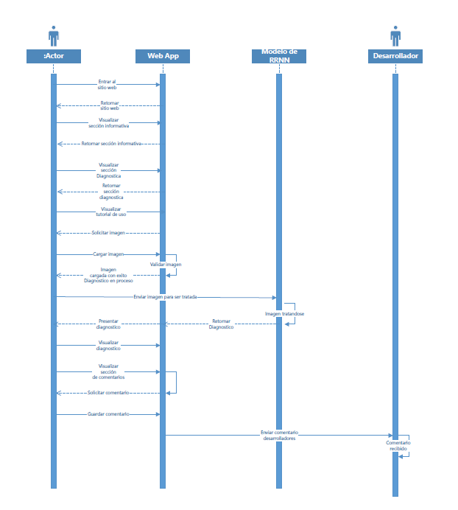

Ilustración 15

# 1.2.4 SELECCIÓN DE LA HERRAMIENTA DE PROGRAMACIÓN.

|  |  |  |  |  |
| --- | --- | --- | --- | --- |
| Aspecto | Python | Java | C++ | R |
| Sintaxis y Legibilidad | Sintaxis clara y legible, facilitando la escritura y comprensión del código. | Sintaxis más verbosa que Python. | Varía según la complejidad del código. | Sintaxis orientada a estadísticas y análisis de datos. |
| Comunidad y Soporte | Amplia comunidad de desarrolladores y científicos de datos. Abundantes recursos en línea. | Comunidad sólida, especialmente en desarrollo empresarial. | Comunidad fuerte, en particular en desarrollo de sistemas. | Comunidad activa en estadísticas y ciencia de datos. |
| Librerías y Frameworks | Rica variedad de librerías específicas para IA como TensorFlow, PyTorch y scikit-learn. | TensorFlow y Apache OpenNLP son populares. | Caffe y TensorFlow son utilizados. | Amplia variedad de paquetes para estadísticas y visualización de datos. |
| Flexibilidad y Versatilidad | Versátil, utilizado en diversos campos, desde desarrollo web hasta análisis de datos. | Utilizado en una variedad de aplicaciones empresariales. | Utilizado en sistemas de tiempo real y aplicaciones de alto rendimiento. | Principalmente utilizado en estadísticas y análisis numérico. |
| Velocidad de Desarrollo | Desarrollo rápido gracias a su sintaxis concisa y a la disponibilidad de librerías preconstruidas. | Velocidad de desarrollo sólida. | Compilado, puede ser más rápido en ciertos escenarios. | Enfocado en análisis estadístico, no siempre tan rápido en desarrollo. |
| Adopción en la Industria | Ampliamente adoptado en la comunidad de IA y aprendizaje automático. | Ampliamente utilizado en grandes empresas. | Ampliamente utilizado en sistemas de tiempo real y juegos. | Común en estadísticas y ciencia de datos. |
| Aprendizaje y Educación | Ampliamente utilizado en cursos y tutoriales para principiantes en IA. | Se enseña comúnmente en cursos académicos. | Ampliamente utilizado en entornos académicos y competiciones de programación. | Muy utilizado en investigación y análisis de datos. |
| Desarrollo de Prototipos | Ideal para desarrollar rápidamente prototipos de modelos de IA. | Bueno para prototipos, pero menos conciso que Python. | Puede ser más eficiente para sistemas grandes, pero menos ágil para prototipos. | Ampliamente utilizado en análisis exploratorio y prototipado. |
| Integración con Herramientas Externas | Facilita la integración con otras herramientas y servicios gracias a su popularidad. | Bien integrado con herramientas empresariales. | Puede integrarse con sistemas existentes de C/C++. | Integración sólida con herramientas estadísticas y visualización. |
| Documentación y Recursos Educativos | Documentación exhaustiva y una gran cantidad de recursos educativos. | Documentación sólida y muchos recursos educativos. | Buena documentación, aunque puede ser más desafiante para principiantes. | Amplia gama de recursos para análisis de datos y estadísticas. |

Tabla 4 Comparación de lenguajes de programación

Por tanto, se toma a Python como lenguaje de programación debido a su adaptabilidad su legibilidad y una variedad de documentación referente al tema de inteligencia artificial.

# 1.3 FASE DE DISEÑO

# 1.3.1 DISEÑO Y DICCIONARIO DE DATOS

Convolución:

Atributos:

**tamaño_filtro (int):** Representa el tamaño del filtro utilizado en la convolución.

**n_filtros (int):** Indica la cantidad de filtros que se aplicarán.

**profundidad (int):** Representa la profundidad de los filtros.

**filtros (np.array):** Matriz que almacena los filtros utilizados en la convolución.

**paso (int):** Indica el paso o stride de la convolución.

**bias (np.array):** Vector de sesgo asociado a cada filtro.

Métodos:

**forward(imagen: np.array) -> np.array**: Realiza la convolución hacia adelante.

**backward(error: np.array, imagen: np.array) -> np.array**: Realiza la retropropagación para ajustar los filtros.

Estructura:

Atributos:

**c1, r1, mp1, ... (instancias):** Componentes de la estructura de la red convolucional.

**imagen2, imagen3 (np.array):** Almacenan las salidas intermedias de la estructura.

Métodos:

**forward(imagen: np.array) -> np.array:** Realiza el paso hacia adelante de la estructura.

**backward(error: np.array, imagen: np.array) -> np.array:** Realiza la retropropagación.

Flaten:

Métodos:

**forward(imagen: np.array) -> np.array:** Aplana la imagen para la capa fully connected.

**backward(error: np.array) -> np.array:** Realiza la retropropagación del error.

Max_pooling:

Atributos:

**dimension (int):** Tamaño de la ventana de pooling.

**paso (int):** Paso o stride del pooling.

Métodos:

**forward(imagen: np.array) -> np.array**: Aplica max pooling.

**backward(error: np.array) -> np.array:** Retropropagación del error.

Relu:

Métodos:

**forward(imagen: np.array) -> np.array**: Aplica la función de activación ReLU.

**backward(error: np.array) -> np.array**: Retropropagación del error.

RedNeuronal:

Atributos:

**entrada (int):** Número de neuronas en la capa de entrada.

**ocultos (int):** Número de neuronas en la capa oculta.

**ocultos2 (int):** Número de neuronas en la segunda capa oculta.

**salida (int):** Número de neuronas en la capa de salida.

**aprendizaje (float):** Tasa de aprendizaje.

**pesos1, pesos2, pesos3 (np.array):** Matrices de pesos de las capas.

**bias1, bias2, bias3 (np.array):** Vectores de sesgo.

Métodos:

**forward(entradas: np.array, salida: np.array) -> None:** Realiza el pase hacia adelante de la red.

**forwardClasifica(entradas: np.array) -> np.array:** Realiza el pase hacia adelante para clasificación.

**backward(objetivo: np.array) -> np.array:** Retropropagación del error.

Sigmoide:

Métodos:

**sigmoid(x: np.array) -> np.array:** Calcula la función sigmoide.

**sigmoid_derivative(x: np.array) -> np.array:** Calcula la derivada de la función sigmoide.

**binary_crossentropy(y_true: np.array, y_pred: np.array) -> np.array:** Calcula la pérdida de entropía cruzada.

# 1.3.2 DISEÑO MODULAR.

# 

# 

Ilustración 16

# 1.3.3 DISEÑO PROCEDIMENTAL.

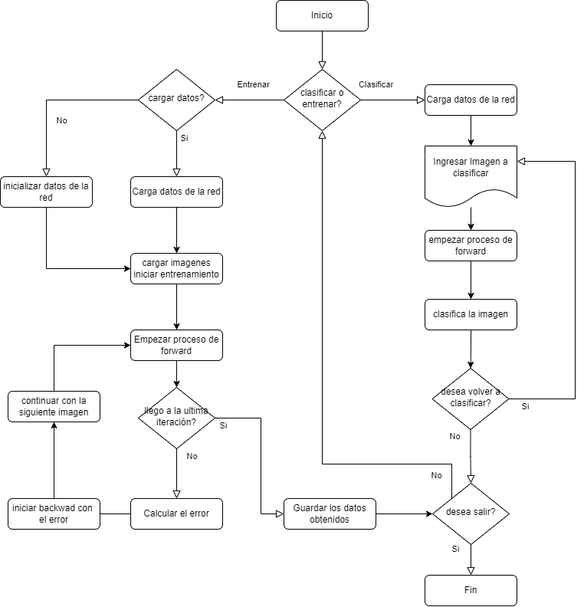

Ilustración 17

**Diseño de CNN**

La estructura de la red es la siguiente

Ilustración 18

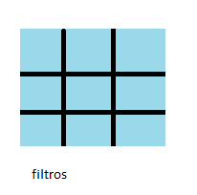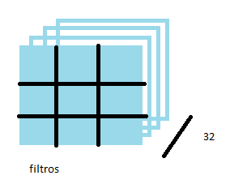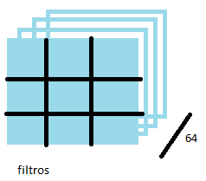

La arquitectura de la red se compone de tres capas de convolución. En la primera capa, se utilizan 32 filtros de dimensiones 3x3x1, donde 1 indica la profundidad. La segunda capa emplea 64 filtros con una dimensión de 3x3x32, y la tercera capa utiliza 64 filtros con una dimensión de 3x3x64, utilizando 64 como profundidad. Cada capa incorpora max-pooling mediante una matriz 2x2 para capturar rasgos más precisos. Esta estructura proporciona una base robusta para el procesamiento de información en la red.

Por otro lado, durante el proceso de entrenamiento, se llevaron a cabo 230 iteraciones utilizando imágenes de 1024x1024. Las imágenes resultantes tienen dimensiones de 126x126x64 después del proceso de convolución y pooling. Estas imágenes son posteriormente aplanadas y conectadas a una red neuronal totalmente conectada. La capa de entrada consta de 1,016,064 neuronas, seguida por dos capas ocultas de 64 neuronas cada una, y finalmente, una capa de salida con una sola neurona. En el entrenamiento, los pesos de las conexiones y filtros se inicializan con valores aleatorios entre 0 y 1, y se ajustan a lo largo del proceso de backpropagation para mejorar el rendimiento de la red.

Código

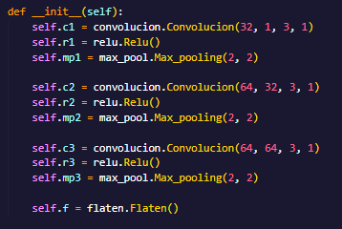En esta parte del código se inicializan las 3 capas convolucionales junto a una función flaten que es la encargada de aplanar los datos para su posterior envió a la red neuronal full conected

Ilustración 19

En la creación de la convolución se envían 4 variables, la primera hacer referencia a la cantidad de filtros de la convolución, la segunda define la profundidad de cada filtro, la tercera variable es el tamaño del filtro, en este caso es 3 (3x3), y el ultimo es el paso que llevara la convolución en este caso 1.

Relu es la función de activación. La cual como dice la sección es relu que es:

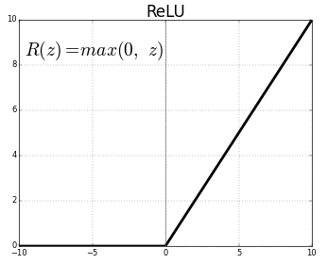

Ilustración 20

Donde cualquier valor mayor a cero será representado como una activación y en caso de ser negativo será igual a 0.

Y por ultimo el proceso de max-pooling de cada convolución, en esta clase se piden dos parámetros el paso y la dimensión para reducir el tamaño de la imagen y asi manejar una cantidad menor de datos para trabajar

En la creación de la red neuronal fullconected



Ilustración 21

Se crea aquí, para inicializar la red se dan 5 parametros, los 4 primeros definen la cantidad de neuronas en cada capa, en este caso al ser 4; una de entrada, dos ocultas y una de salida, y el ultimo parámetro es un error que se le da a la red para evitar que se estanque.

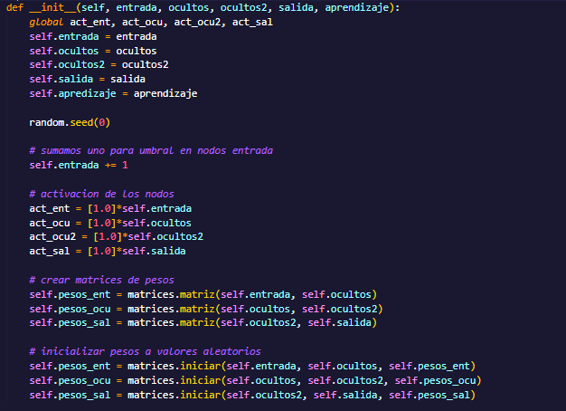

Ilustración 22

Con estos parámetros se crean matrices que tendrán los diferentes pesos de cada neurona, y asi poder hacer el proceso de forward.

para el proceso de activación de la red neuronal se usa la función sigmoide.

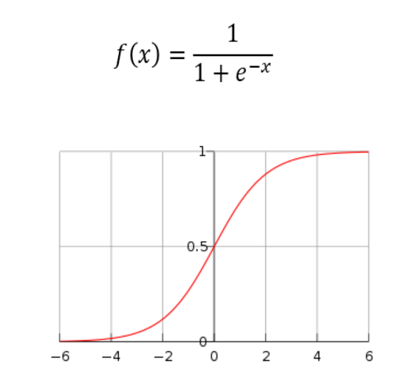

Ilustración 23

# 1.3.4 DISEÑO DE INTERFAZ CON EL USUARIO.

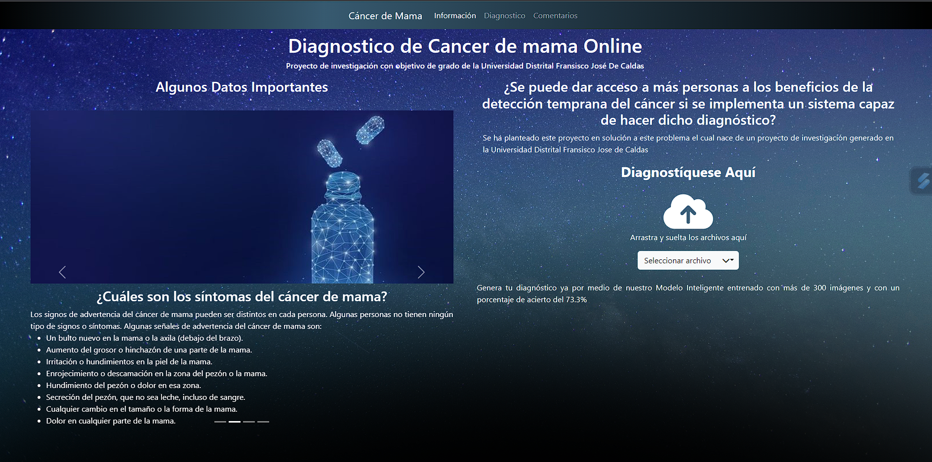

Ilustración 24

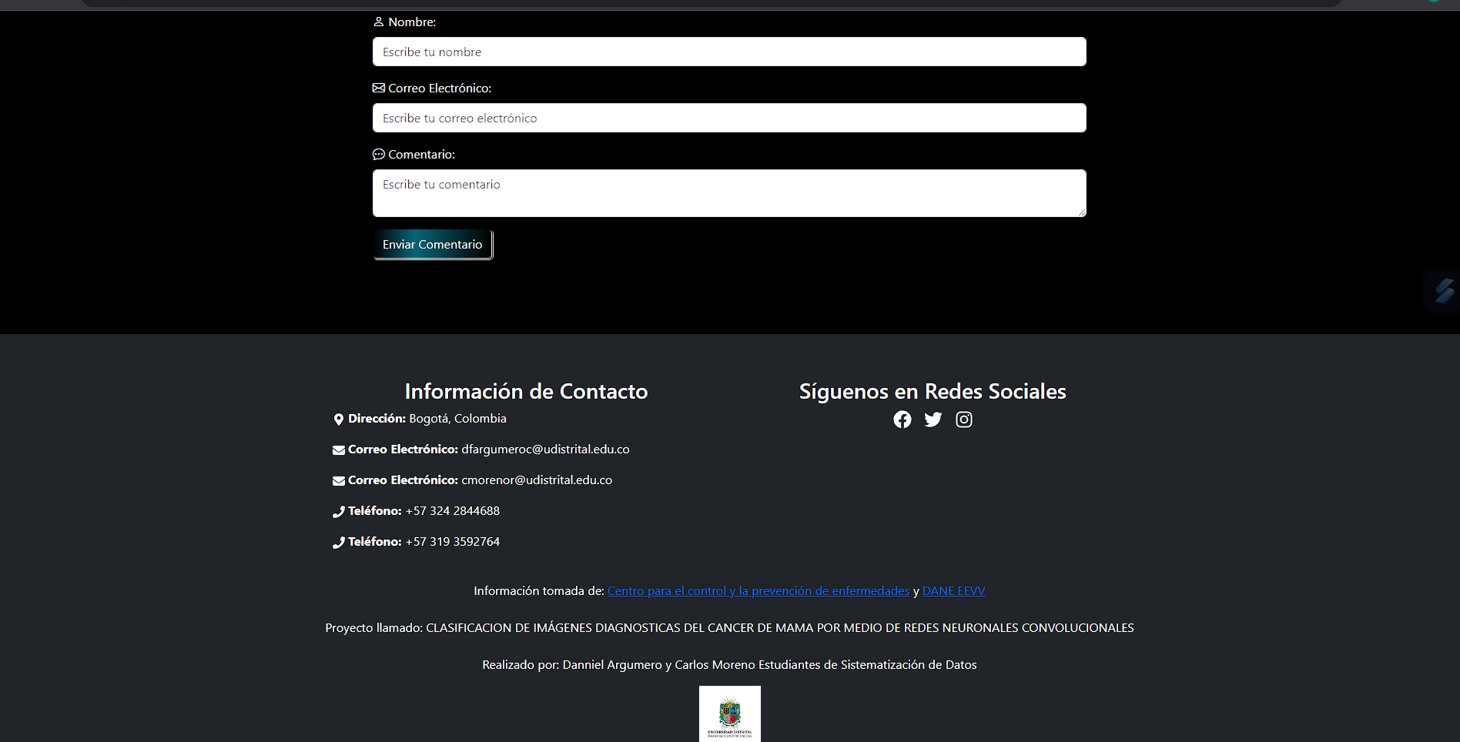

Ilustración 25

1.4 FASE DE IMPLEMENTACIÓN.

El código se presenta adjunto al proyecto.

# 

# 1.5 FASE DE PRUEBAS DEL SISTEMA

**Análisis de resultados entrenamiento Red**

Ilustración 26

De 100 imágenes a las cuales se usaron para el proceso de clasificación 64 fueron aciertos mientras que fallo en 37 casos

**Pruebas de la Aplicación Web**

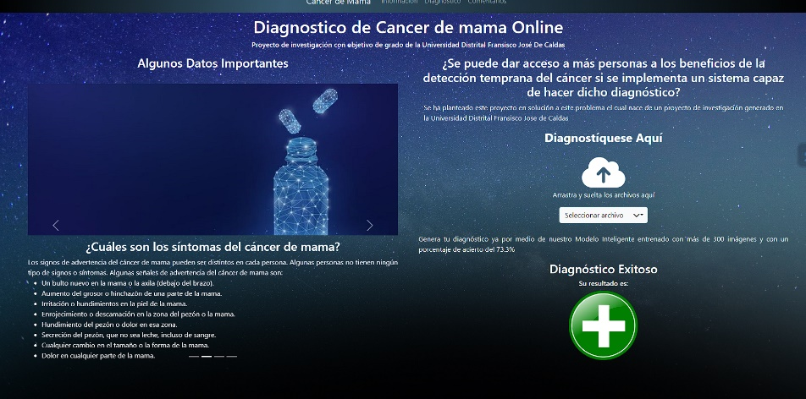

Ilustración 27

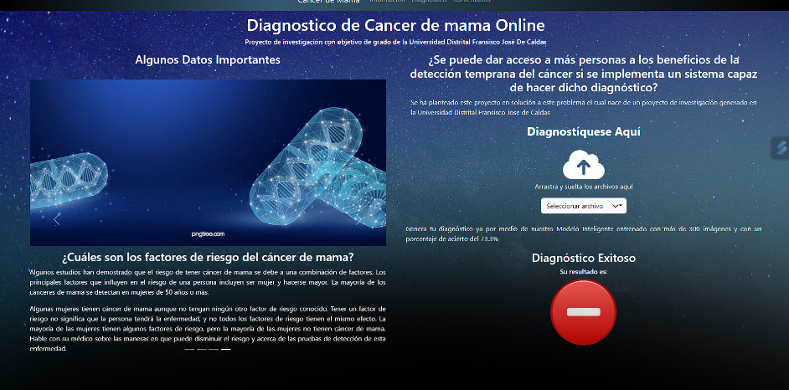

Ilustración 28

Durante las pruebas realizadas en la página web, se han identificado diversas perspectivas y conclusiones entre los usuarios, generando un panorama enriquecedor para la mejora continua del proyecto. Es fundamental destacar que estas opiniones reflejan la diversidad de expectativas y experiencias individuales.

**Críticas Constructivas**:

Un sector de usuarios ha expresado críticas en relación al rendimiento de la aplicación. Se destaca la implementación de una red neuronal sin el uso de librerías prediseñadas, lo que ha generado preocupaciones sobre el rendimiento y la optimización del proceso. Se ha subrayado la necesidad de mejorar estos aspectos para una experiencia más eficiente.

Otra crítica se centra en el porcentaje de acierto, ya que algunos usuarios esperan un nivel de precisión del 100%. Estas opiniones, aunque desafiantes, proporcionan una oportunidad para revisar y perfeccionar la capacidad predictiva del modelo.

**Opiniones Positivas**:

En contraste, entre las opiniones positivas, se destaca la buena presentación de la aplicación. Los usuarios han elogiado la interfaz y la experiencia visual proporcionada. Además, se reconoce la originalidad y el potencial del proyecto, considerándolo como una idea valiosa y atractiva.

**Enfoque en la Mejora Continua**:

Estas perspectivas diversas son esenciales para la evolución del proyecto. Cada crítica constructiva es una guía para identificar áreas de mejora, mientras que los elogios refuerzan los aspectos que ya son un punto fuerte. Este feedback variado impulsa la búsqueda constante de la excelencia y contribuye al desarrollo de una solución que satisfaga las expectativas y necesidades de los usuarios.

Agradecemos sinceramente a todos los usuarios por sus valiosas aportaciones y les animamos a seguir participando en la evolución positiva de este proyecto innovador.

**1.6 FASE DE IMPLANTACIÓN.**

Fase de Implantación - Despliegue Económico en Azure con Docker y React:

Requisitos de Software y Haredware:

Software:

* Sistema operativo: Linux (por ejemplo, Ubuntu).
* Docker: Instalado en el servidor para la gestión de contenedores.
* Servicios básicos: Python y Node.js para ejecutar las aplicaciones de backend y frontend, respectivamente.

Hardware:

* Máquina Virtual (VM) de tamaño pequeño o básico, como B1ls en Azure, para alojar tanto el backend como el frontend.
* Almacenamiento estándar para almacenar imágenes de contenedor y archivos estáticos.

Implementación:

1. Construcción del Contenedor Docker para la Parte de Python:

Aprovecha imágenes base ligeras y eficientes para Python.

1. Configuración del Proyecto de React:

Opta por configuraciones más ligeras y eficientes en el proyecto React.

1. Construcción del Contenedor Docker para la Parte de React:

Minimiza el tamaño de la imagen utilizando estrategias eficientes de construcción y empaquetado.

1. Configuración de Docker Compose:

Utiliza puertos estándar y evita configuraciones complejas de red.

1. Despliegue en Azure:

Utiliza la capa gratuita de Azure o elija máquinas virtuales de bajo costo.

1. Gestión de Rutas y Tráfico:

Comienza con servicios básicos de enrutamiento y gestión de tráfico.

1. Actualización Continua de React:

Utiliza estrategias de construcción eficientes y versiones atómicas para reducir el tiempo de inactividad.

1. Seguridad:

Implementa configuraciones básicas de firewall y red, enfocándote en reglas esenciales.

1. Monitorización y Registro:

Utiliza soluciones de monitoreo gratuitas o económicas dentro de Azure.

1. Escalabilidad:

Considera la escalabilidad manual en función de la demanda y utiliza máquinas virtuales más pequeñas inicialmente.

1. Seguridad de la Aplicación Web:

Implementa medidas básicas de seguridad, como HTTPS y configuraciones seguras de CORS.

# 1.7 CONCLUSIONES

# Después de desarrollar un servicio en Python para la construcción de una Red neuronal convolucional (CNN) seguidamente se implemento un método de consumo y presentación a través de una aplicación web utilizando tecnologías modernas como React TS, Bootstrap y Spring, se presenta un prototipo, en donde es importante destacar que se presenta un margen de error del 27%, lo que sugiere la necesidad de mejorar el modelo de clasificación utilizado. En caso de que se desee avanzar en este proyecto se recomienda revisar y ajustar la CNN, por ejemplo, profundizando en capas de tratamiento para explorar características más complejas de las imágenes radiológicas, así como explorar técnicas adicionales de mejora de la precisión, como el aumento de datos y la optimización de hiperparámetros, para reducir este margen de error y mejorar la confiabilidad del servicio. Además, se sugiere realizar pruebas exhaustivas en un entorno controlado para evaluar la precisión y eficacia del sistema en condiciones reales antes de su implementación completa.

# 1.7 BIBLIOGRAFÍA

ABELIUK, Andrés y GUTIÉRREZ, Claudio. Historia y evolución de la inteligencia artificial. En: Inteligencia Artificial. 2021. vol. 23, no. 5, p. 14-21.

ACADÉMICO, Uninorte. Introducción a la inteligencia artificial [video]. Youtube. (21, febrero,2022). [Consultado el 25, junio, 2022]. 180:42 min. Disponible en Internet: &lt; <https://www.youtube.com/watch?v=MisdBeLvliY&gt>.

ACHING, Jorge. Algoritmo para el reconocimiento de imágenes de huellas dactilares. En: Electrónica - unmsm. 2012. vol. 21, no. 6, p. 11-20.

ACEVEDO, Eder; SERNA, Alexei y SERNA, Edgar. Principios y características de las redes neuronales artificiales. En: Desarrollo e Innovación en Ingeniería. 2017. vol. 2, p. 173-182.

AMAZON WEB SERVICES. Big data e inteligencia artificial - machine learning y deep learning en AWS [spanish] [video]. YouTube. (4, octubre, 2017). [Consultado el 25, junio, 2022]. 41:11 min.Disponible en Internet: &lt; https[://ww](http://www.youtube.com/watch?v=ijxySOpkGWk&gt)w.y[outube.com/watch?v=ijxySOpkGWk&gt.](http://www.youtube.com/watch?v=ijxySOpkGWk&gt)

ANONIMO. Post title | SYDLE. SYDLE [página web]. (8, noviembre, 2021). [Consultado el 8, julio, 2022]. Disponible en Internet: &lt_ [https://www.sydle.com/es/blog/inteligencia-artificial-](https://www.sydle.com/es/blog/inteligencia-artificial-61896222830b254194ec71b1/#%3A~%3Atext%3DArtificial%20Narrow%20Intelligence%20(ANI)%2CA%20este%20tipo%26amp%3Bamp%3Btext%3DANI%20es%20una%20inteligencia%20artificial%2CFiltros%20de%20spam%26gt) [61896222830b254194ec71b1/#:~:text=Artificial%20Narrow%20Intelli](https://www.sydle.com/es/blog/inteligencia-artificial-61896222830b254194ec71b1/#%3A~%3Atext%3DArtificial%20Narrow%20Intelligence%20(ANI)%2CA%20este%20tipo%26amp%3Bamp%3Btext%3DANI%20es%20una%20inteligencia%20artificial%2CFiltros%20de%20spam%26gt) [gence%20(ANI),A%20este%20tipo&amp;amp;text=ANI%20es%20un](https://www.sydle.com/es/blog/inteligencia-artificial-61896222830b254194ec71b1/#%3A~%3Atext%3DArtificial%20Narrow%20Intelligence%20(ANI)%2CA%20este%20tipo%26amp%3Bamp%3Btext%3DANI%20es%20una%20inteligencia%20artificial%2CFiltros%20de%20spam%26gt) [a%20inteligencia%20artificial,Filtros%20de%20spam&gt](https://www.sydle.com/es/blog/inteligencia-artificial-61896222830b254194ec71b1/#%3A~%3Atext%3DArtificial%20Narrow%20Intelligence%20(ANI)%2CA%20este%20tipo%26amp%3Bamp%3Btext%3DANI%20es%20una%20inteligencia%20artificial%2CFiltros%20de%20spam%26gt).

CECYTE OAXACA. Conferencia “machine learning” [video]. YouTube. (4, marzo, 2021). [Consultado el 8, julio, 2022]. 70:37 min. Disponible en Internet: &lt: <https://www.youtube.com/watch?v=LxMigFcWKxI&gt>.

CHÁVEZ, Diana. Detección de cáncer de mama mediante redes neuronales. Trabajo de grado. ciudad de México: Intituto Politecnico Nacional, 2016. 154 p.

ESTARIAS, Jorge, et al. Sistema de Reconocimiento de objetos en tiempo real. En: I+D en TIC. 2018. vol. 8, no. 2, p. 41-45.

ARCIA, Carmen. Resonancia magnética con secuencia potenciada en difusión aplicada al cáncer de mama: camino de un futuro más predictivo y menos invasivo. Trabajo de grado. Zaragoza: Universidad Zaragoza, 2013. 139 p.

GOODFELLOW, Ian. Deep learning. Massachussets: MIT press, 2016. 252 p.

GUERRERO, Sara. Machine learning, el futuro de la inteligencia artificial. NIC México [página web].

13. (21, mayo, 2019). [Consultado el 26, junio, 2022]. Disponible en Internet: &lt: [https://www.nicmexico.mx/2019/09/04/machine-](https://www.nicmexico.mx/2019/09/04/machine-learning-el-futuro-de-la-inteligencia-artificial/%26gt) [learning-el-futuro-de-la-inteligencia-artificial/&gt](https://www.nicmexico.mx/2019/09/04/machine-learning-el-futuro-de-la-inteligencia-artificial/%26gt).

INESTROZA, Danniye. El machine learning a través de los tiempos, y los aportes a la humanidad - Universidad Libre Pereira. Trabajo de grado. Pereira: Universidad libre seccional de Pereira, 2018. 17 p.

IEEE. Deep learning for health informatics. En: IEEE Journal of Biomedical and Health Informatics. 2016. vol. 21, no. 1, p. 4-21.

IZAURIETA, Fernando y SAAVEDRA, Carlos. Redes neuronales artificiales. En: Departamento de física, Universidad de concepción. 2015. p. 15.

JIMENEZ, F. y MONSORIU, J. Aplicación de la convolución de matrices al filtrado de imágenes. En: Msel. 2016. vol. 9, no. 2, p. 97- 108.

LEE, Kai-Fu. Claves educativas en la era de la inteligencia artificial. [video]. Youtube. (21, septiembre, 2020). [Consultado el 25, junio, 2022]. 57:15 min. Disponible en Internet:

&lt: <https://www.youtube.com/watch?v=18QBF0LifbY&gt>.

LI, Jian. Deep learning. (21, mayo, 2013). [Consultado el 26, junio, 2022]. Disponible en Internet: &lt: [http://people.iiis.tsinghua.edu.cn/~jianli/courses/ML2016/DL1.pdf&g](http://people.iiis.tsinghua.edu.cn/~jianli/courses/ML2016/DL1.pdf%26gt) [t](http://people.iiis.tsinghua.edu.cn/~jianli/courses/ML2016/DL1.pdf%26gt).

MAYO CLINIC. Mayo clinic explains breast cancer [video]. YouTube. (5, noviembre, 2021). [Consultado el 25, junio, 2022]. 07:04 min. Disponible en Internet: &lt: <https://www.youtube.com/watch?v=mCmJQGpjGNA&gt>.

MÉNDEZ VELÁZQUEZ, amador. Una breve introducción a la teoría de grafos. En: Suma. 1998. vol.28, p. 11-26.

NACELLE, Andres. Las redes neuronales: de la biología a los algoritmos de clasificación”. En: Redes neuronales artificiales (9, junio, 2009: Montevideo, Uruguay). motevideo: Universidad de la

republica, 2011. p. 9.

NOEMI. 10 usos de inteligencia artificial que no imaginarías. | grupo atrium. Grupo Atrium [página web]. (19, mayo, 2021). [Consultado el 8, julio, 2022]. Disponible en Internet: &lt: https[://ww](http://www.grupoatrium.com/actualidad/10-usos-de-inteligencia-)w.[grupo](http://www.grupoatrium.com/actualidad/10-usos-de-inteligencia-)a[trium.com/actualidad/10-usos-de-inteligencia-](http://www.grupoatrium.com/actualidad/10-usos-de-inteligencia-) artificial-que-no-imaginarias/&gt.

PRIETO, Gael. Que es machine learning? Platzi [página web]. (5, abril, 2017). [Consultado el 27, junio, 2022]. Disponible en Internet: &lt: [https://platzi.com/tutoriales/1352-ia/1243-que-es-machine-learning-](https://platzi.com/tutoriales/1352-ia/1243-que-es-machine-learning-guia-completa-para-principiantes/?gclsrc=aw.ds&amp%3Bamp%3B&amp%3Bamp%3Bgclid=CjwKCAjw14uVBhBEEiwAaufYxwUzDXLKQfStJ_WWirmmQ5GpURRR58F_pgvglZn5dX3Euq7tVOUD9RoC-94QAvD_BwE&gt) [guia-completa-para-](https://platzi.com/tutoriales/1352-ia/1243-que-es-machine-learning-guia-completa-para-principiantes/?gclsrc=aw.ds&amp%3Bamp%3B&amp%3Bamp%3Bgclid=CjwKCAjw14uVBhBEEiwAaufYxwUzDXLKQfStJ_WWirmmQ5GpURRR58F_pgvglZn5dX3Euq7tVOUD9RoC-94QAvD_BwE&gt) [principiantes/?gclsrc=aw.ds&amp;amp;&amp;amp;gclid=CjwKCAjw](https://platzi.com/tutoriales/1352-ia/1243-que-es-machine-learning-guia-completa-para-principiantes/?gclsrc=aw.ds&amp%3Bamp%3B&amp%3Bamp%3Bgclid=CjwKCAjw14uVBhBEEiwAaufYxwUzDXLKQfStJ_WWirmmQ5GpURRR58F_pgvglZn5dX3Euq7tVOUD9RoC-94QAvD_BwE&gt) [14uVBhBEEiwAaufYxwUzDXLKQfStJ_WWirmmQ5GpURRR58F_pgv](https://platzi.com/tutoriales/1352-ia/1243-que-es-machine-learning-guia-completa-para-principiantes/?gclsrc=aw.ds&amp%3Bamp%3B&amp%3Bamp%3Bgclid=CjwKCAjw14uVBhBEEiwAaufYxwUzDXLKQfStJ_WWirmmQ5GpURRR58F_pgvglZn5dX3Euq7tVOUD9RoC-94QAvD_BwE&gt) [glZn5dX3Euq7tVOUD9RoC-94QAvD_BwE&gt](https://platzi.com/tutoriales/1352-ia/1243-que-es-machine-learning-guia-completa-para-principiantes/?gclsrc=aw.ds&amp%3Bamp%3B&amp%3Bamp%3Bgclid=CjwKCAjw14uVBhBEEiwAaufYxwUzDXLKQfStJ_WWirmmQ5GpURRR58F_pgvglZn5dX3Euq7tVOUD9RoC-94QAvD_BwE&gt);.

RIVAS, Wilmer y MAZÓN, Bertha. Redes neuronales artificiales aplicadas al reconocimiento de patrones. Machala: UTMACH, 2018. 199 p.

REN, Shaoqing y HE, Kaiming. Faster R-CNN: towards real-time object detection with region proposal networks. En: ArXiv. 2016. vol. 15, no. 6, p. 14.

ROUHIAINEN, Lasse. Inteligencia Artificial: 101 cosas que debes saber sobre nuestro futuro. Barcelona: planeta, 2018. 22 p. ISBN 978- 84-17568-08-5.

STRAND, Kyle y COLLAGUAZO, Daniela. Inteligencia artificial: conceptos básicos y aplicaciones en el desarrollo -. Abierto al Público [página web]. (25, febrero, 2019). [Consultado el 8, julio, 2022]. Disponible en Internet: &lt: [https://blogs.iadb.org/conocimiento-abierto/es/inteligencia-](https://blogs.iadb.org/conocimiento-abierto/es/inteligencia-artificial/#%3A~%3Atext%3DInteligencia%20Artificial%20y%20sus%20áreas%20de%20estudio%26amp%3Bamp%3Btext%3DEn%20este%20sentido%2C%20áreas%20como%2Cforman%20parte%20de%20la%20IA.%26gt) [artificial/#:~:text=Inteligencia%20Artificial%20y%20sus%20áreas%2](https://blogs.iadb.org/conocimiento-abierto/es/inteligencia-artificial/#%3A~%3Atext%3DInteligencia%20Artificial%20y%20sus%20áreas%20de%20estudio%26amp%3Bamp%3Btext%3DEn%20este%20sentido%2C%20áreas%20como%2Cforman%20parte%20de%20la%20IA.%26gt) [0de%20estudio&amp;amp;text=En%20este%20sentido,%20áreas%2](https://blogs.iadb.org/conocimiento-abierto/es/inteligencia-artificial/#%3A~%3Atext%3DInteligencia%20Artificial%20y%20sus%20áreas%20de%20estudio%26amp%3Bamp%3Btext%3DEn%20este%20sentido%2C%20áreas%20como%2Cforman%20parte%20de%20la%20IA.%26gt) [0como,forman%20parte%20de%20la%20IA.&gt](https://blogs.iadb.org/conocimiento-abierto/es/inteligencia-artificial/#%3A~%3Atext%3DInteligencia%20Artificial%20y%20sus%20áreas%20de%20estudio%26amp%3Bamp%3Btext%3DEn%20este%20sentido%2C%20áreas%20como%2Cforman%20parte%20de%20la%20IA.%26gt);.